声现象


1．(2012年杭州)手机通信靠电磁波传送信号，现将一部手机悬挂在密封的玻璃罩内，拨通手机发现手机发出铃声和闪烁的光；逐渐抽出玻璃罩内的空气，发现铃声逐渐变弱直至消失而闪烁的光依然存在；再让空气逐渐进入玻璃罩内，发现铃声逐渐变强并仍然有闪烁的光．根据上述现象得到的下列结论中正确的是( )
A．声音、电磁波均不能在密封的容器中传播
B．声音不能在密封的容器中传播，而电磁波能在密封的容器中传播
C．声音的传播需要空气，而电磁波的传播不需要空气
D．声音、电磁波均需要空气才能传播
2．福州地铁正在建设中，为解决噪声扰民的问题，地铁公司对部分设备安装了消声装置，这种减弱噪声的途径是在( )
A．声源处 B．传播过程中 C．人耳处 D．声源和人耳处
3．在真空环境中不能传播的是( )
A．白光 B．激光 C．超声波 D．电磁波
4．关于声音的下列说法中，正确的是( )
A．回声是声音的一种折射现象
B．利用回声可以探测海水流动的速度
C．闻其声而知其人，是根据每个人发出的声音频率不同来判断的
D．控制噪声的措施有：防止噪声产生、阻断噪声传播、防止噪声进入耳朵
5．使用MP3时，调节音量按钮是为了改变声音的( )
A．响度 B．音调 C．音色 D．频率
6．关于声现象，下列说法不正确的是( )
A．真空不能传声是通过实验与推理的方法获得的
B．发出较强声音的喇叭能使它前面的烛焰“跳舞”，说明声波能传递能量
C．课堂上听到老师的讲话声，说明声音可以在空气中传播
D．声音在不同介质中传播速度相同
7．(2013年庆阳)如图12所示，用悬挂着的乒乓球接触正在发声的音叉，乒乓球会被多次弹开．这个实验是用来探究( )
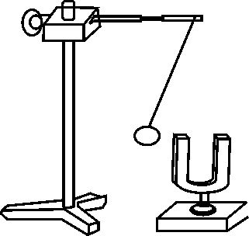
图12
A．声音能否在真空中传播 B．声音产生的原因
C．音调是否与频率有关 D．声音传播是否需要时间
8．(2013年扬州)手掌按住正在发声的鼓面，鼓声消失了，原因是手( )
A．不能传播声音 B．吸收了声波
C．把声音反射回去了 D．使鼓面停止了振动
9．如图13所示，用一张硬卡片先后快拨和慢拨木梳的齿，听到声音发生变化．这个实验用来探究( )
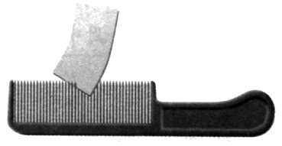
图13
A．音调是否与声源振动频率有关 B．声音能否在真空中传播
C．声音能否在固体中传播 D．声音传播是否需要时间
10．(2012年无锡)关于声现象，下列说法正确的是( )
A．“闻其声而知其人”是根据声音的响度来判断的
B．“不敢高声语，恐惊天上人”中的“高”是指声音的音调高
C．“长啸一声，山鸣谷应”是指次声波传播得很远
D．“隔墙有耳”说明固体能传声
11．(2012年泰州)关于声音，下列说法正确的是( )
A．物体的振幅越大，发出声音的频率越大 B．声音在真空中传播的速度是3×10⁸ m/s
C．街头安装的噪声监测仪可以减弱噪声 D．超声波、次声波是人耳听不到的声音
12．下列有关声现象的说法中，正确的是( )
A．声波能传递信息，也能传递能量
B．“禁止高声喧哗”中的“高”是指声音的音调高
C．公路旁的隔音墙是在声源处减弱噪声
D．两名宇航员在太空中能直接对话
13．(2013年江西)端午节举行龙舟赛时，运动员喊着号子、合着鼓点有节奏地同时划桨，下列有关声现象的说法中不正确的是( )
A．鼓声是通过空气传到岸上观众耳朵中的 B．鼓声是由鼓槌振动产生的
C．运动员打鼓用的力越大，鼓声响度越大 D．岸上观众是通过音色分辨出鼓声、号子声的
14．某种昆虫靠翅的振动发声，如果这种昆虫的翅膀在2 s内振动了600次，频率是________Hz，人类________(填“能”或“不能”)听到该频率的声音．
15．小提琴发出的悠扬琴声是靠________的振动．演奏前，演奏者通过拧紧或放松琴弦进行调节，这主要是为了调节琴声的________．
16．为了减少噪声污染，很多市区禁止机动车鸣喇叭．从声学上讲，这是从__________处减弱噪声．人们以________为单位表示噪声强弱的等级．
17．通常情况下，人耳能听到声音的频率范围是20～20 000 Hz，其频率高于20 000 Hz的声波称为____________．请你列举一个人们利用这种声波的实例：________________.
18．(2013年东营)“星光大道”年度总冠军杨光能模仿单田芳、刘欢等文艺名人的声音，从声音的特性来看，他主要模仿声音的_______(填“音调”“响度”或“音色”)．现场观众欣赏听到的歌声是通过_________传播的．
19．(2012年兰州)日常用语中声音的“高”、“低”，有时指音调，有时指响度，含义不是唯一的．例如“一名男低音歌手正在放声高歌”，这里的“低”是指________，“高”是指________．

20．根据图14所给信息，判断下列说法正确的是( )
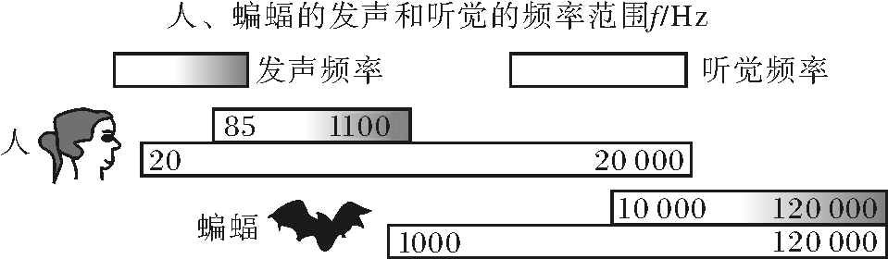
图14
A．蝙蝠可以发出频率为400 Hz的声音 B．人能听到蝙蝠发出的所有频率的声音
C．人的听觉频率范围比人的发声频率范围要大 D．15 Hz的声音只要振幅足够大，人耳是能听到的
21．(2013年盐城)微风吹过，金属管风铃发出悦耳的声音．小明想探究管子发出声音的频率与长度、直径的关系．他选取了材料与管壁厚度都相同、长度和直径都不同的三根直管，将它们用细线悬挂，敲击后，测出各自发出声音的频率，数据如下表：

编号 | 长度/cm | 直径/cm | 频率/Hz
1 |  | 1.50 | 2131
2 | 31.00 | 2.00 | 1284
3 | 48.50 | 2.50 | 656
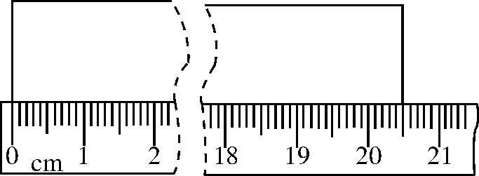
图15

(1)用刻度尺测量1号管长度如图15所示，读数是____________cm.
(2)三根管中音调最低的是________号．
(3)根据表中数据，能否得出“管子发出声音的频率随长度、直径的增大都会减小”的结论？请说明你的理由．
答：______； 理由：__________________________________________________________.
(4)小明发现悬挂的金属管发出声音时在做有规律的摆动，认为金属管发出的声音是由于摆动所产生的．请设计一简单的实验来检验小明的想法，简要写出实验方案和判断方法．
实验方案：________________________；判断方法：________________________________________________________________________.
22．阅读下面的短文．
潜艇的“耳目”——声呐
潜艇最大的特点是它的隐蔽性，作战时需要长时间在水下潜航，这就决定它不能浮出水面使用雷达观察，而只能依靠声呐进行探测，所以声呐在潜艇上的重要性更为突出，被称为潜艇的“耳目”．
声呐是利用水中声波对水下目标进行探测、定位和通信的电子设备，是水声学中应用广泛的一种重要装置．
声呐能够向水中发射声波，声波的频率大多在10～30 kHz之间，由于这种声波的频率较高，可以形成较好的指向性．声波在水中传播时，如果遇到潜艇、水雷、鱼群等目标，就会被反射回来，反射回来的声波被声呐接收，根据声信号往返时间可以确定目标的距离．
声呐发出声波碰到的目标如果是运动的，反射回来的声波(下称“回声”)的音调就会有所变化，它的变化规律是：如果回声的音调变高，说明目标正向声呐靠拢；如果回声的音调变低，说明目标正远离声呐．
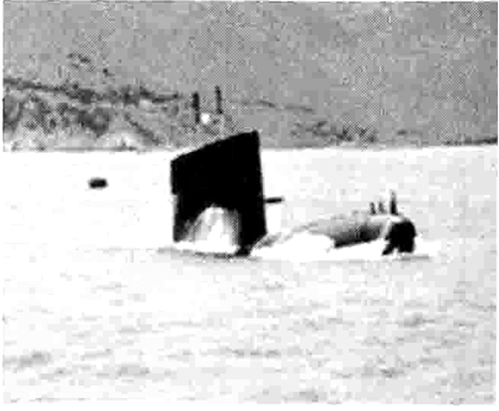
图16

请回答以下问题：
(1)人耳能够听到声呐发出的声波的频率范围是从________kHz到________kHz.
(2)①如果停在海水中的潜艇A发出声波信号，在10 s后接收到经潜艇B反射回来的信号，且信号频率不变，则潜艇B与潜艇A的距离s₁是____________．(设声波在海水中传播速度为1500 m/s)
②停在海水中的潜艇A继续监控潜艇B，突然接到潜艇B反射回来的声波频率是变低的，且测出潜艇B的速度是20 m/s，方向始终在潜艇A、B的连线上，经一分钟后潜艇B与潜艇A的距离s₂为____________．
(3)在月球上能否用声呐技术来测量物体间的距离，为什么？
________________________________________________________________________.

声现象
1．C 2.A 3.C
4．D 解析：回声是声音的反射现象；利用回声可以探测海水的深度；闻声识人是根据人的音色来判断的．
5．A 6.D 7.B 8.D
9．A 解析：声音的音调与物体振动的频率有关，快拨和慢拨木梳的齿，齿振动的频率不同，发出声音的音调也不同．
10．D 11.D 12.A
13．B 解析：鼓声是由鼓面振动产生的而不是鼓槌．
14．300 能
15．琴弦 音调 解析：弦乐器是靠弦的振动发声的，弦发声的音调的高低与弦的长短、粗细及松紧程度都有关，题目中演奏者调节弦的松紧程度，就是为了调节琴声的音调．
16．声源 分贝(dB) 解析：禁鸣喇叭，是从声源处控制了噪声的产生；噪声等级以分贝为单位．
17．超声波 声呐(或雷达、超声波探伤、B超等)
18．音色 空气
19．音调 响度
20．C
21．(1)20.50 (2)3 (3)不能 没有控制变量
(4)将金属管悬挂，轻推使其摆动 若能听到其发声，则说明发声是由摆动产生的，反之则不是由摆动产生的．
22．(1)10 20 (2)①7500 m ②8700 m (3)不能，因为月球上是真空环境，而真空不能传播声音．

